**Datos generales** 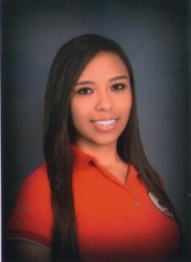

Nombre: Kerlin Alguera Benavides

Edad: 20años Ced.1-1631-0075 Dirección: 50sur de la iglesia católica en vista de mar Goicoechea

Tel.2292-7890 Cel.8420-0323 Email. [Kerlinvaleria96@hotmail.com](mailto:Kerlinvaleria96@hotmail.com)

**Perfil**

Extrovertida Capacidad para trabajar por metas

Facilidad de palabra Capacidad para trabajar bajo presión

Responsable Capacidad de trabajar en equipo

Puntual Poder de convencimiento

**Información académica**

Primaria concluida en escuela Filomena Blanco de Quirós.

Secundaria concluida en Liceo Virgen de la Medalla Milagrosa Bachiller en educación media

Actual estudiante de Adm. De Empresas en Ulicori

Actualmente estudiante de Ingles de Centro Internacional de Idiomas

**Otros**

Nivel básico de lectura y escritura de ingles

Conocimientos básicos de Power Point

Conocimiento intermedio de Microsoft Word

**Experiencia**

Impulsadora para MMS

Impulsadora para meet the line

Impulsadora y edecan en FW Producciones

Impulsadora en Boeing Events